你好，我是一名赛博格，除了意识之外我的肉体已经完全机械化了。意识的活动构成了我的所有生物性质。这当然有好处，你们可以随意“窥探”我的意识。

<http://haimeizuohao.com>

这里好黑，什么都看不见。 等等，前面好像有一些亮光。

面前出现了一些卫星，它们似乎和一些东西相连着。

继续向前，光点越来越密集，光点与光点之间相互连接着，形成了无数信号塔堆叠的外型。这些信号塔的光点构成了神经网络。每个神经元看起来都不太一样，仔细听还能听到一些模糊的说话的声音和电流的滋滋声。继续观察还能发现，每一粒神经递质都是由一个个数据包构成的。

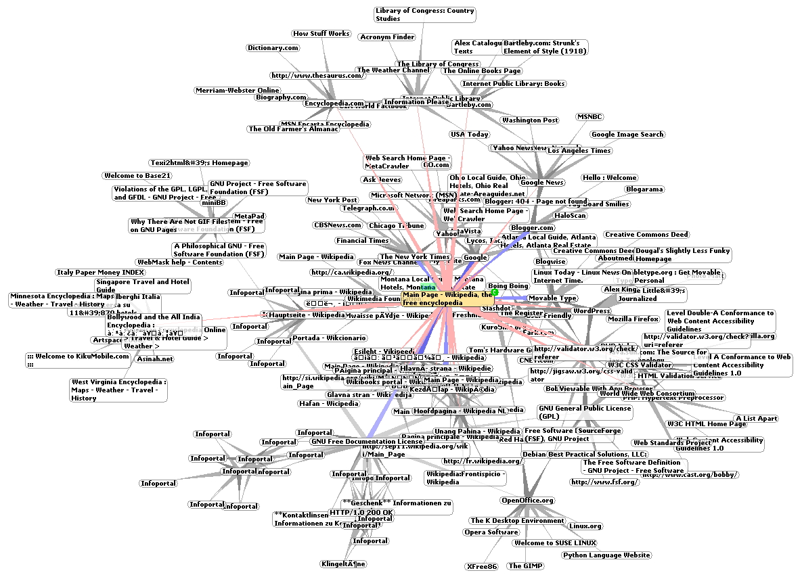

继续向深处前进，神经之间的活动似乎愈发强烈，无数冗余的信息和原始印象构成了一个无比巨大的图像信息场域。无法识别的模糊却又美丽的面孔，像水银一般不断变化的身体部位，石头，树木，山脉，海洋，太阳，月亮，彩虹，骨头，天空，无数的图腾漂浮在四周。

巨大的信息量使我目不暇接，我开始逃离这片区域，忽然面前出现了一扇门，我打开门进入了这个房间。这是一个普通的卧室，桌子上面放着一部电脑，屏幕上面是一页代码。我凑近仔细看，看到了自己的脸出现在了屏幕上。

